附件2

“哲学与认知科学”交叉研究平台

“双一流”建设2018年度进展报告

**2019年 12 月 18 日**

一、总体情况

1. 年度目标完成情况、资金到位及使用情况。

根据《国务院关于印发统筹推荐世界一流大学和一流学科建设总体方案的通知》、教育部《关于高等学校加快“双一流”建设指导意见》等相关文件精神，结合中国人民大学哲学院与心理学系的发展实际，“哲学与认知科学”交叉研究平台（以下简称“平台”）2018年度的建设目标是：整合多学科资源，建设具有“教学-研究-人才培养一体化”的跨学科架构，制定招聘计划，面向国际招聘兼职研究人员、规划研究选题、开设短期小课程，逐步凝练一支国际化的跨学科团队；加强国际学术交流与合作，以国际化视野从中国文化和国情出发，逐渐形成既能吸引国际前沿领域优秀学者又能与国内学者进行交流的稳定合作机制。

根据项目支出绩效指标，划分为三部分：

产出指标、效益指标和满意度指标。关于产出指标，平台本年度举办并参与了高水平国际会议、论坛和专题工作坊；筛选并招聘了兼职研究人员，开设了具有跨学科视角的短期课程；组建了重大教学与科技创新平台；购置了专业技术资产及专用研究设备，用于支持教学与科研；本年度平台受双一流项目资金支持80万，由于本年度资金发放时间为第三季度，具有跨学科背景的兼职人员需要遴选周期，部分劳务费和差旅费没有支出等原因，资金使用率为60%。关于效益指标，在高质量的国际学术交流与合作中实现了跨学科理论的交锋与交融，作为中国人民大学第一个文理交叉平台，将跨学科研究落在实处，平台受到了教育部的重视以及主流媒体的报道。关于满意度指标，切实推进通识教育体系中“哲学-心理-认知”跨学科课程群的建立，博士生大讲堂以及专题系列讲座提供学习和交流的平台，受到学界及广大师生的认可及好评。

2. 突出优势特色、优化学科布局、加强学科交叉融合，以及谋划和加强学科基础设施建设、推动学科基础设施支撑学科建设情况。

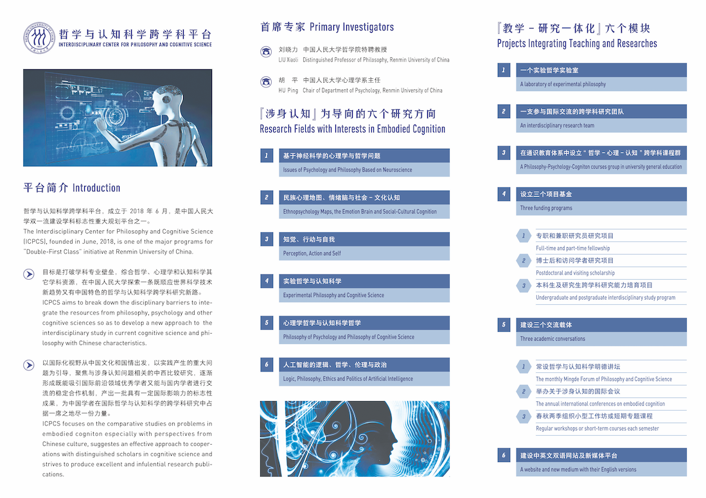平台以“涉身认知”为鲜明理论导向，展开六个方向的研究：1.基于神经科学的心理学与哲学问题；2.民族心理地图、情绪脑与社会-文化认知；3.知觉、行动与自我；4.实验哲学与认知科学；5.心理学哲学与认知科学哲学；6.人工智能的逻辑、哲学、伦理与政治。对这六个方向展开三类研究：第一，在涉身认知背景下的社会-文化认知和哲学研究；第二，基于认知神经科学的心理学的研究，与情绪脑-民族心理地图经验研究结合的实验哲学研究；第三，研究当今数据化科学（大数据、互联网、物联网、人机交互、数字化人类增强技术）对人文社会科学研究范式转换过程中认知因素的影响和作用。

平台本年度践行了“打破学科专业壁垒”的宗旨，整合了哲学、心理学和认知科学其它学科资源，推动了国内外相关领域的进一步交流。10月28日-29日，成功召开了“哲学与认知科学的交锋与交融”学术研讨会暨中国人民大学“哲学与认知科学交叉平台”成立大会。来自国内外知名高校和研究机构的五十余位具有哲学、心理学、认知科学研究背景的专家学者参会，围绕哲学与认知科学中的热点问题进行了深入的跨学科对话与交流。平台不仅受到了学校的重视和支持，也受到了教育部的重视，以及光明日报、人民网等主流媒体的报道。刘晓力拟在2018年12月17日光明日报理论版发表论文《哲学与认知科学的交叉与交融》。

二、各项工作开展情况

（一）拔尖创新人才培养

为了全面提升学生的综合素质、国际视野、科学精神和创造能力，特面向全校博士生开放科学与逻辑方法论博士生大讲堂。此外，积极开展精品课程建设，通过高质量的课堂讲授、素材库建设和高清课程录制，打造高质量的课堂教学。

**1.博士生大讲堂**

本年度大讲堂邀请到国内顶尖专家7人，其中包括2名院士。

9月27日关曾建教授为广大博士生带来一堂精彩的课程，题为“科学是怎么产生的？——兼论科学起源的社会背景”。主要讨论了科学从无到有的产生过程，重点阐明科学的形成和发展离不开理性和实验这两大要素的支撑，使广大博士生对科学思想的核心内容有较为清晰的认识。

10月11日邀请了清华大学吴国盛教授，讲座题目为《科学的人文起源》，分析现代中国“科学”概念的由来，即时中国人对科学的误解误读，从哲学视角说明为什么科学本质上是一种人文，从中西文化对比的角度解析中国古代为什么没有科学，为什么科学出现在希腊，并通过对希腊数学的中国数学的比较，说明西方科学精神的起源。

2018年10月25日韩启德院士的讲座题目为“对医学技术发展方向的思考”。技术不同于科学，科学是对事物本质的探寻，而技术是对这些科学知识的应用。在医学领域，医学技术就是将医学知识应用于疾病的预防、诊断和治疗。医学技术与医学科学不能混为一谈，但却相互促进。作为科学的医学不一定会直接服务于我们的医疗与疾病预防。医学技术的有效性、安全性与成本效益等多项特征决定了它是一项与社会密切相关的事务。因此，有必要从这些方面去审视当下医学技术发展的方向。

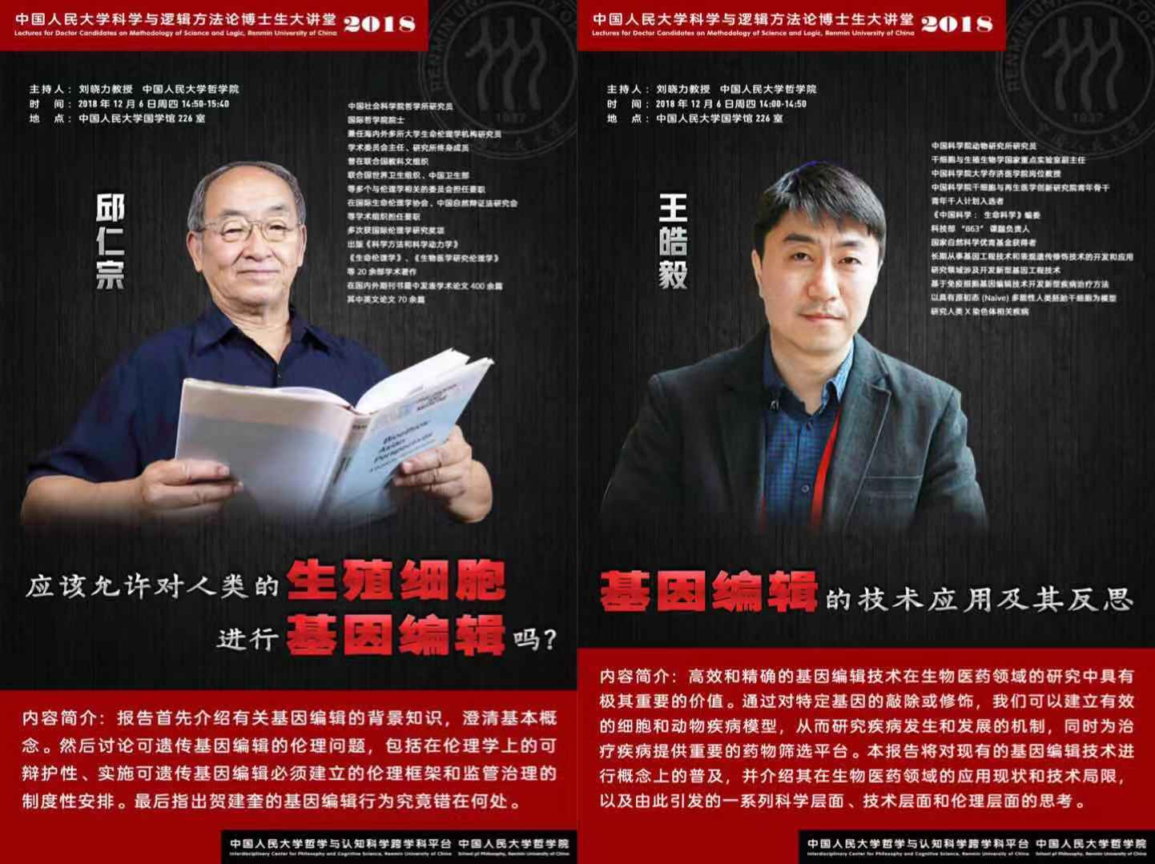

12月6日大讲堂邀请到了王皓毅教授和邱仁宗院士，分别带来了题为《基因编辑的技术应用及其反思》和《应该允许人类的生殖细胞进行基因编辑吗？》的报告。著名的伦理学家与青年生物学家王皓毅与博士生探讨基因编辑与伦理；邱仁宗先生也结合刚参加的香港第二届基因编辑国际峰会动态与博士生进行交流。

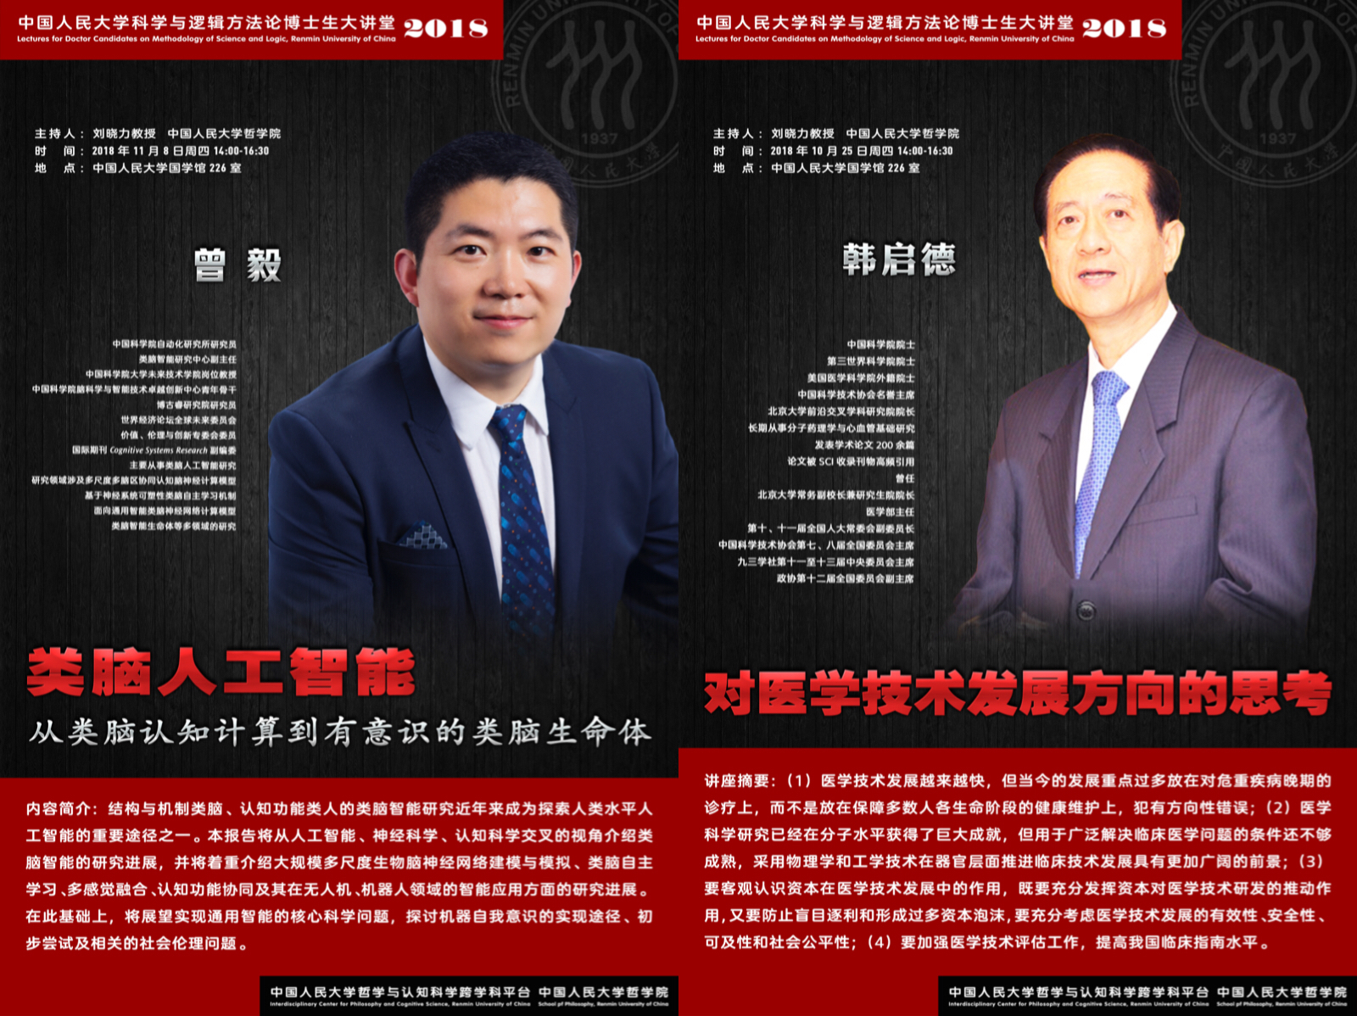

此外，11月8日邀请到了中科院自动化研究所曾毅教授，讲座题目是《类脑人工智能：从类脑认知计算到有意识的类脑生命体》，从人工智能、神经科学、认知科学交叉的视角介绍类脑智能的研究进展，并重点介绍大规模多尺度生物脑神经网络建模与模拟、类脑自主学习、多感觉融合、认知功能协同及其在无人机、机器人领域的智能应用方面的研究进展。12月13日邀请了科幻作家吴岩教授，为博士生带来《从“三体”的成功谈中国科幻的想象力》，讲座从中国人对科幻这种文艺形式的种种想象中，讨论“三体”如何在民族文化的意义上完成了赶超任务，同时结合当前发生的基因编辑等问题说明，在创建一种科学融入现实的新文化方面，中国人还有很长的路要走。

**2.精品课程建设**

精品课程是具有一流教师队伍、一流教学内容、一流教学方法、一流教材、一流教学管理等特点的示范性课程。争取通过精品课程的建设，建设一批课程集教学名师、精品教材、精品课程于一体，拥有优秀的师资和合理的梯队结构、先进的课程体系、教学内容、教材、先进的教学手段和教学方法、有成熟的网络课件，能够通过网络进行教学，同时发挥精品课程的示范、辐射作用，带动跨学科课程建设的全面进步，使我校的课程教学质量有更大的提高。

目前已经开展的精品课程建设包括5门课程，分别为《普通心理学》《心理学研究方法》《心理测量》《心理统计》《实验心理学》等重要的本科基础课程。

（二）高素质教师队伍建设

加强优势学科的交流，强化具有跨学科研究能力的高层次人才的支撑引领作用，加快培养或吸引一批活跃在国际前沿领域、满足文理交叉研究需要的一流专家与学者。本年度邀请兼职研究人员并开设短期课程：“Schellenberg的知觉理论”短期课程。知觉是当今哲学的热门话题。它之所以如此重要，有许多原因：它本身具有本体论上的重要意义，被认为是我们关于外部世界的知识的最终来源，它还被认为是物理世界与心理世界的连接桥梁。

谢林伯格（Susanna Schellenberg）最近发表了一系列关于知觉的论文，并于2018年出版了新书“The Unity of Perception”。她从一种特定的角度来探讨知觉问题，认为这种探讨方式能够统一知觉的上述那些重要⽅面。在她的知觉理论中，知觉的个体性和表征性由知觉能力（perceptual capacity）得到解释，这一解释则提供了一种知觉的统一理论——知觉的现象性、知觉的认识论地位和本体论地位、以及知觉的表征性都被统合在了一起。通过这门课程，不仅希望学生能够理解知觉理论，并对其是否能够成功展开讨论，也希望能够为计划于2019年5月举办的“知觉行动与自我”的国际会议中，Schellenberg本人的到访做出准备，实现更为深入的探讨和实质性的国际交流。

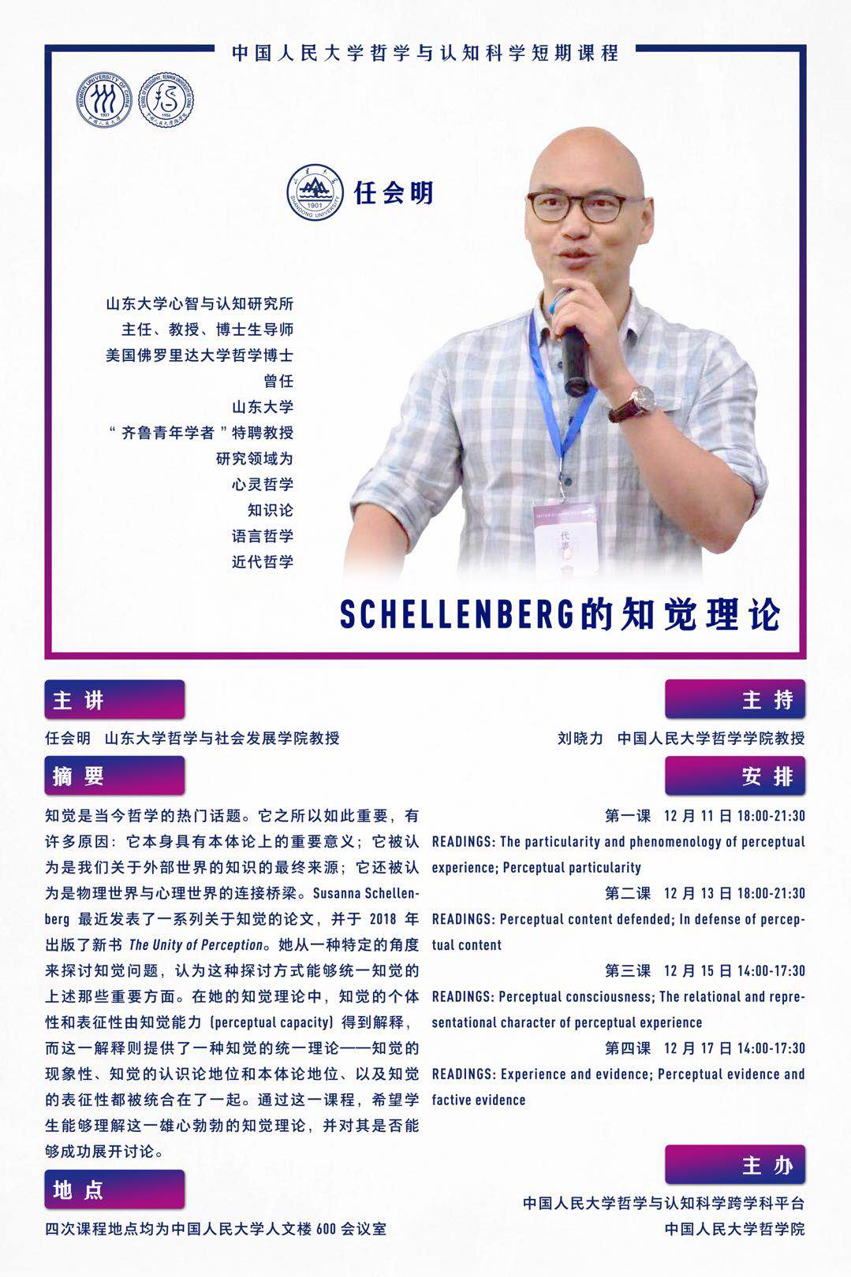

（三）科学研究和社会服务

哲学院与心理系通力合作，本年度全面开展了“民族心理地图大数据中心”的建设工作，打造基于大数据、云计算、地理信息系统（GIS）和问卷、行为、和电生理采集多模态技术和穿戴设备的民族心理数据中心，为将来的民族心理智库建设奠定基础。

另一方面，将包含中国文化元素的民族心理地图的经验研究成果引入实验哲学，将认知科学、心理学与大数据结合，建构民族心理文本原始数据库以及基于社会认知维度的民族心理可视化地图。进行观点抽取，情感计算，机器学习等，订制情绪测评仪，构建全国心理学社会认知、文化认知协作网。

积极开展与社会文化相关的心理学交流、服务于合作活动。具体而言，受中国心理学会文化心理专业委员会委托，承办了主办了中国民族心理学高峰论坛，承办了首届文化心理学学术研讨会暨中国心理学会文化心理学专业委员会（筹）2018年度会议。会议汇集了国内外从事文化心理学研究和应用的著名专家学者，会议持续2天时间，参会人数500多人，观看会议网络直播的观众达到上万人，人民日报、人民网、新浪等多家主流媒体对会议进行了报道，引起了广泛的关注和热烈的反响。

（四）传承创新优秀文化

平台建设的过程中践行社会主义核心价值观，加强大学文化建设，对传统文化扬弃继承、转化创新，探索既顺应世界哲学新趋向，又兼具中国特色的哲学与认知科学交叉研究的创新道路。以国际化视野从中国文化和国情出发，以实践产生的重大核心问题为引导，聚焦哲学与认知科学、民族心理、社会认知进行跨学科的中西比较研究，

第86期中国人民大学“社会·科学·人文”论坛，举办了“情绪决定命运：静观自我关怀的力量”交互讲座。讲座依据最新心理学与大脑神经科学成果，阐释心理学应用于情绪控制、危机干预、舒解压力、提升学习效率乃至生活品质和幸福感的前沿理论和方法。同时通过互动方式使参加讲座的师生学会如何提升抗挫力，提高自我关怀和关爱他人的心理能力。

（五）国际合作交流

本年度平台举办多场国际学术交流活动。其中“社会·科学·人文”论坛邀请或吸引了海内外相关领域最为活跃、最具影响力的专家学者，实现高水准的学术交流，也受到了学界和社会的广泛关注。

本年度论坛邀请到匹兹堡大学科学哲学和科学史系杰出教授Colin Allen、悉尼大学哲学教授、前匹兹堡大学科学哲学和科学史系主席Paul Griffiths、德克萨斯大学教育心理学系Kristin Neff教授、哈佛大学医学院心理学系Chistopher Germer教授、中国台湾阳明大学心智哲学研究所的严如玉、王文方教授。

此外，也吸引到海内外著名学者来访。其中包括英国苏塞克斯大学、国际跨文化心理学会前任主席Peter Smith，新西兰皇家科学学院伍锡洪院士，康萨斯大学传播学系研究生院副院长Yanbin Zhang ，香港理工大学应用社会学院副院Sylvia Xiaohua Chen长，多伦多大学应用悉尼学与人类发展系学者，蒂尔堡大学社会心理学系学者，斯坦福大学近红外实验室交流活动，台湾杨明大学哲学院学者，台湾政治大学理学院学者，以及英国南安普敦大学心理学院资深教授。

三、制度建设

依据学校和院系双一流建设的要求，为适应新时代科研与教学工作发展以及跨学科平台建设的特点，本年度平台建设的过程中，各位老师能认真履行职责，甘于奉献，作风正派，廉洁奉公，愿意奉献智慧和热情，积极参与建设和管理工作；同时具有大局观，能从全局出发全面考虑平台建设各方面的工作。逐渐形成既能吸引国际前沿领域优秀学者，又能与国内学者长期稳定交流合作的机制，为中国学者在国际哲学中占据一席之地尽一份学术责任。

四、存在问题与改进措施

哲学与认知科学交叉研究平台预打造具有六大模块的“教学-研究-人才培养一体化”的跨学科架构：1.一个实验哲学实验室；2.一支参与国际交流的跨学科研究团队；3.在通识教育体系中设立“哲学-心理-认知”跨学科课程群；4.设立三个项目基金（专职和兼职研究员研究项目、博士后和访问学者研究项目、本科生及研究生跨学科研究能力培育项目）；5.建设三个交流载体（常设哲学与认知科学明德讲坛、举办关于涉身认知的国际会议、春秋两季组织小型工作坊或短期专题课程）；6.建设中英文双语网站及新媒体平台。现面临以下难点：

（1）作为中国人民大学首个文理交叉平台，有认知科学背景的跨学科人才是建设平台的关键所在。平台急需引进2名具有国际化背景的跨学科人才，建议打破目前“二级学科进人”的人事制度限制。目前聘请兼职人员只支付劳务费，建议平台资金注入人员费。

（2） 平台预筹建一个“实验哲学”实验室，学校不能提供实验室的物理空间，遂无法采购专用设备，实际上也对平台建设形成阻力。